Няма идеални източници на енергия
Инж. Щерьо Щерев, заместник-председател на НТС по
Минно дело, геология и металургия
Всички известни източници на енергия имат своите предимства и недостатъци. Идеализирането на едни спрямо останалите е субективно и продиктувано от крупни корпоративни, икономически, частни интереси и определят политиките на различните партии. А те често пъти се различават от интересите на болшинството от населението както в България и Европа, така и в света. Налагат се нови технологии от богатите индустриални страни под благовидни обяснения за по-здравословни условия на живот и икономически просперитет, а в същност целта им е да запазят финансовата си мощ и доминиращите си позиции над бедните и бавно развиващи се държави. Основен параван за прикриване на целите им са климатичните промени. Инвестират се огромни финансови средства в неправителствени организации и в средствата за масова информация за обработка на обществените настроения срещу конвенционалните ТЕЦ на лигнитни въглища. Демонизира се емитираният от тях въглероден диоксид, въпреки че той е доказано, жизнено необходим за развитието на зелената растителна природа на планетата. На тази основа са позиционирани политиките на водещите „зелени“ европейски лидери. Идеализират се ВЕИ, осигуряват им се щедри субсидии за сметка на конвенционалните енергийни източници, които се облагат с непосилни данъци чрез задължението да купуват като индулугенции прескъпите въглеродни квоти. Същевременно Европейската „зелена“ сделка е изправена пред трудно решим проблем. Производството на електрическа енергия от ВЕИ е неритмично и зависи от капризите на метеорологичните явления, които са специфични и трудно предвидими за отделните географски области и през раличните годишни сезони. В денонощието, както и през отделните сезони има периоди на недостиг и периоди на излишък при по-голямо производство на ел. енергия от търсеното. Необходимо е да се депозира/акумулира излишъкът на ел. енергия за периодите на недостиг при безветрие и липса на слънцегреене. Литиевите батерии не дават задоволително решение на проблема.
Европейската комисия публикува миналата година своята „Водородна стратегия“. Политическите лидери приемат безкритично уверенията, че водородът е безвреден заместник на природния газ и удобен енергиен буфер. Безспорно той е много необходим на металургичната и химическата индустрии.
Но, както казва икономическият анализатор, Боян Рашев - „Теоретичното решение е да се инвестират трилиони евро в изграждане на гигантски капацитети ВЕИ на слънце и вятър, които да произвеждат огромни количества „чист“ ток, които да се използват за синтез на „зелен“ водород. И всичко това да тече до всеки потребител. Теоретично е възможно, има множество налични пилотни инсталации, всичко изглежда примамливо, докато не се намесят едновременно физиката и икономиката“…(1)
С други думи, съществени проблеми за неговата масова употреба остават нерешени.
За производството на водорода в промишлени количества се използват
електролизатори, които консумират много електрическа енергия определяща в голяма
степен цената му. А прогнозата на ICCT за цените на зеления водород – долар/кг изглежда така (3):
За САЩ: средна цена през 2020г. – 8,81 $/кг до 5,77$/кг. през 2050 г.
За ЕС : средна цена за 2020 г. – 13,11 $/кг. до 7,69 $/кг. през 2050 г.
„Зелените“ лобисти оспорват тази прогноза с икономически необосновани аргументи, като: - излишната енергия от ВЕИ, която не може да се консумира в момента на производството си, няма цена и ще се използва безплатно за производство на водород. Няма безплатни обяди! Производството на тази енергия е свързано с амортизация на фотопанелите или ветровите генератори, които я произвеждат, на съоръженията, които я трансформират и пренасят до електролизаторите, както и на съоръженията, които я резервират. Тези разходи за производството на тази енергия от ВЕИ се калкулира, ако не в цената на водорода, то в цената на останалата енергия, която те продават на бита и на индустрията. А за да изясним въпроса, до колко е екологично производството и употребата на водорода, нека да проследим технологичната верига от началото до края, като потърсим отговори на някои въпроси, които се премълчават и не се коментират от „зелените“ политици и лобисти. Такива намираме в публикация на резултати от изследване на Манхатън институт, Ню Йорк от 9.07.2020 г.(2) По-важните от тях са :
- От какви природни суровини се изработват фотоволтаичните панели, вятърните генератори, перките и фундаментите, върху които се монтират?
- Как се отразява добивът на тези природни суровини на околната среда и здравето на хората?
- Енергоемки ли са: добивът на изходните материали, тяхната преработка и рециклирането им след приключване на експлоатацията на изработените от тях съоръжения? Положителен или отрицателен е балансът на изразходваната енергия в тези процеси и произведената електроенергия от ВЕИ?
- Като цяло те допринасят ли за намаляване на емисиите на въглероден диоксид в земната атмосфера, независимо от това в коя част на планетата се извършва добивът на изходните материали, преработката им, изработката и монтажа на ВЕИ – съоръженията, тяхната експлоатация и в последствие рециклирането на амортизираните?
- Екологично положителен или отрицателен е приносът на ВЕИ?
Всички машини за производство на енергия се изработват от материали, извлечени от земята. Никоя енергийна система всъщност не е „възобновяема“, тъй като изработването на всички машини изисква добив и обработка на милиони тонове първични материали и изхвърляне на амортизираните съоръжения. В сравнение с въглеводородите, „зелените машини” водят до средно многократно увеличение на количествата извлечени от земните недра и преработени руди, рядкоземни елементи и минерали за производството на едно и също количество енергия. Това означава, че всяко значително разрастване на днешното скромно ниво на „зелена” енергия в света /в момента е около 8-9 % от общото потребление в света, срещу 56% от нефт и газ, и 30-35% въглища/ ще създаде безпрецедентно увеличение на глобалния добив на необходимите руди и минерали. Ще се изостри полемиката относно опазването и възстановяването на околна среда, както и предизвикателствата пред труда на развиващите се пазари, където се намират повечето мини.

Разходи за материали на „чистата технология”/„Clean Tech“/

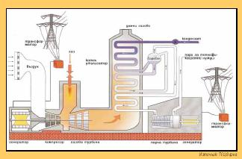
Фиг.1. Схема на парогазова ТЕЦ

Материалите за производство на вятърни турбини, слънчеви панели, електрически автомобили и батерии, се извличат от земята в минни обекти и преминават през съоръжения за преработка на добитата руда по целия свят.
Местоположенията им имат значение по отношение на геополитиката и рисковете по веригата на доставки, както и отражението им върху природата на цялата планета. Преди да разгледаме веригата за доставки, е важно да се разбере мащабът на материалните потребности.
За сравнение, една ТЕЦ на природен газ с мощност 100 MW е с размер на жилищен блок и произвежда достатъчно електроенергия за 75 000 еднофамилни домове - фиг.1. Замяната й изисква най-малко 20 вятърни турбини, всяка от които е с височина до 195 м. - фиг.2. Те са разположени на площ около 26 квадратни км. Изграждането на такива ветрови паркове консумира огромни количества конвенционални материали, в това число бетон, стомана и фибростъкло, заедно с по-малко разпространени материали, включително рядкоземни елементи като диспрозий и др.

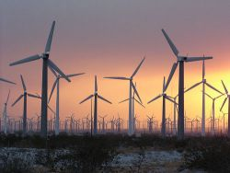
Фиг.2. Ветро-генераторен парк

Изследване на Световната банка отбелязва :
„Технологиите, за които се твърди, че са в основата на чистата енергийна промяна, в действителност са материално и енергийно значително по-интензивни в процесите от добива на изходните материали за тяхното производство до инсталирането, експлоатацията и санирането им, след изтичане на ефективния експлоатационен срок, в сравнение със сегашните традиционни ТЕЦ на изкопаеми горива.“/Край на цитата./
Всички форми на „зелена” енергия изискват приблизително сравними количества материали, за да създадат машини, които улавят и преобразуват енергията на природните потоци: слънце, вятър и вода. Вятърните електроцентрали се доближават до хидроязовирите по консумация на материали, а слънчевите централи /фиг.3/ изпреварват и двете. И при трите случая най-големият дял от тонажа, отнесен към един тераватчас произведена електрическа енергия, се намира в конвенционалните материали като бетон, стомана и стъкло.

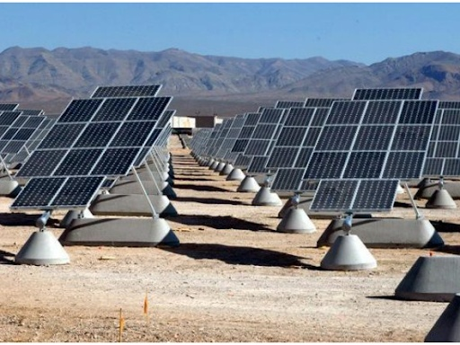
Фиг.3. Фотоволтаичен парк

В сравнение с електроцентрала на природен газ и трите вида ВЕИ изискват най-малко 10 пъти повече тонове, добити, преместени и преработени материали в машини, за да произведат едно и също количество ел. енергия (фиг. 4). Например, изграждането на една ветрова централа с мощност 100 MW изисква около 30 000 тона желязо, 50 000 тона бетон, както и 900 тона нерециклируеми пластмаси за огромните перки. При аналогичен фотоволтаичен парк - тонажът на цимент, стомана и стъкло е 150% по-голям, отколкото за ветровия, за едно и също количество произведена енергия. Ако епизодичните източници на електрическа енергия -вятър и слънце- трябва да се използват за доставка 24 часа, 7 дни в седмицата, 365 дни в годината, ще се изискват още по-големи количества материали. Ще са необходими допълнителни машини, приблизително два до три пъти повече, за да се произвежда и съхранява електрическа енергия, когато слънцето и вятърът са налични, за използването й в периоди, когато те липсват, а също и мощности за първично, вторично и третично регулиране на енергийната система*.
* Първичен контрол на честотата се извършва чрез автоматичен регулатор на скоростта (ASC) - турбина (някои източници използват термина „автоматичен контрол на скоростта“ (АПК).
Вторичното регулиране е създадено с цел да поддържа зададена честота и графика на обменни мощности за отделна управляема област.
Третичното регулиране се използва за възстановяване на резервите от първично и вторично регулиране и за оказване на взаимна помощ на електроенергийните системи в случай на неспособност на отделните енергийни системи в рамките на ECO да осигуряват независимо вторично регулиране.

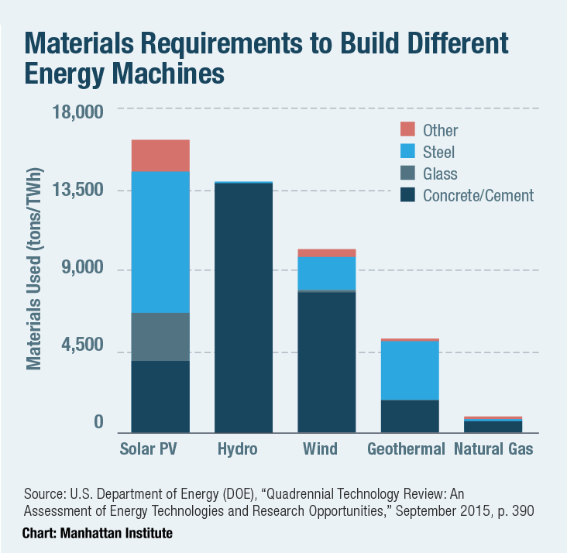

Фиг.4. Използвани материали за изработване на различните енергийни машини –Т/TWh
Необходими са също така допълнителни материали за изграждане на батерии за съхранение на електроенергия. Например, за съхранение на електрическа енергия от по-горе описаната ветрова електрическа централа с мощност 100 MW, са необходими най-малко 10 000 тона батерии от клас Tesla. Обработката на толкова големи количества материали води до собствени енергийни разходи, както и свързаните с това последици за околната среда, разгледани по-долу.
Първо, критичният въпрос във веригата на доставки е не толкова увеличаването на използването на обикновени, макар и енергоемки материали като бетон и стъкло. Основните предизвикателства в тази верига и за околната среда са свързани с необходимостта от радикално увеличаване на количествата на голямо разнообразие от изходни суровини – руди, минерали и рядкоземни елементи.
В момента светът добива около 7 000 тона неодим, един от многобройните ключови елементи, използвани при производството на електрическите системи за вятърни турбини. Настоящите сценарии за чиста енергия, представени от Световната банка и от много други, ще изискват увеличение на доставката на неодим с 1000% до 4 000% през следващите няколко десетилетия. Подобно е положението и при металите и минералите, необходими за производството на соларни панели.
Ето само един пример, който може би илюстрира идеално тенденцията:
Според доклад на Световната банка търсенето на сребро може да скочи от 24 000 тона годишно през 2017 г. до над 400 000 тона. И това е в най-скромният сценарий, при който се прогнозира по-голямо приложение на соларни панели без наличието на сребро за сметка на кристалните силициеви панели, където среброто присъства. От друга страна, при обратния сценарий търсенето на сребро може да достигне 700 000 тона, ако въпросният тип панели без сребро не успеят да се наложат до такава степен на пазара.
Подобно увеличение в търсенето на злато ще изисква значително разширяване на
добива му. Въпросният добив е енергоемък, не особено екологичен, споделя инвеститорът Сам Ковач в статия за Seeking Alpha, посветена на предизвикателствата пред енергийния преход. (2)
Мащабът на тези материални изисквания подценява общия тонаж на земните маси, които задължително се копаят, транспортират, насипват и рекултивират. Това е така, защото прогнозите за бъдещите минерални нужди се фокусират върху отчитането на необходимото количество рафинирани, чисти елементи, но не и върху общото количество земни маси, които трябва да се изкопаят, преместят и обработят в целия технологичен процес на добива им. За всеки тон пречистен елемент трябва да се премести и преработи далеч по-голям тонаж от руда. Това е реалност за всички елементи, изразена от геолозите като съдържание на полезното изкопаемо в един кубически метър вместваща скала. Процентът на съдържание на отделните елементи в рудата варира в големи граници. Например, 1т. медна руда средно съдържа под 5 кг. мед /под 0,5% съдържание на метала в 1т. руда/. Така повече от 200 тона руда се изкопават, преместват, раздробяват и преработват /обогатяват/, за да се стигне до един тон мед. За кобалт се изкопават около 1500 тона руда, за да се стигне до един тон чист метал.
В изчисляването на икономическите и екологичните разходи трябва да се включи и така наречения процес на разкриване - тонове скални земни маси, които първо се отстраняват, за да се получи достъп до често дълбоко залягащата руда. Въпреки че коефициентите на съотношение между количествата на изкопаваните стерилни земни маси и тези на добитата руда да варират в широки граници, обикновено се говори за изкопаване и преместване от три до седем тона стерилни земни маси за най-широко разпространените метални руди, за да се получи достъп до един тон руда. Но за рядкоземните елементи това съотношение е многократно по-голямо.
Световната банка в свой доклад предупреждава,че материалните последици от така бленуваното „чисто“ бъдеще създават „нов набор от предизвикателства за устойчивото развитие на добива на полезни изкопаеми и ресурси“. С други думи казано, мащабите, в които се предлага да достигне „зелената” енергия в глобален мащаб, не може да осигури мечтаното устойчиво и еколого-съобразно развитие на световната икономика. Затова може би не се коментират широко в медийното пространство по-горе изложените факти относно реалната, негативна, екологична и финансова страна на производството, експлоатацията и регенерирането на ВЕИ-съоръженията. А те имат все по-голямо пряко въздействие върху природата, заради огромните територии, които заемат, за да генерират същото количество енергия колкото конвенционалните източници. Ползите от спестените емисии и избегнатата промяна на климата са потенциални и имагинерни - изчисляват се на база компютърни модели. Докато прякото нарушаване на терени, речни корита и ландшафта от ВЕИ или добивът на метални полезни изкопаеми са напълно реални и ясно видими (1). Мините са в състояние да рекултивират ежегодно хиляди декари нарушени от въгледобивните дейности площи и да ги връщат като възстановени плодородни земеделски земи, както и за ползване в горския фонд, ако не е тенденциозният, убийствено скъп, въглероден, квотен данък. След изчерпване на въглищните запаси заеманите площи се връщат с възстановено плодородие за селскостопанско и горско ползване, а остатъчните котловани се превръщат в езера за спорт и отдих за бъдещите поколения, докато фотоволтаичните паркове, които се предлагат да ги заменят, ще бетонират и покрият със слънчеви панели за вечни времена плодородните Тракийски земи, тъй като според „зелените” природо-защитници те са единствените безвредни за природата и най-евтини електроенергийни източници сега и за в бъдеще. Единствените екологосъобразни места за монтиране на фотоволтаици са покривите и фасадите на промишлени, обществени и битови сгради. А българското Черноморие трябва да се запази от наземни и офшорни ветрови паркове, за да не прогоним българските и чуждестранните летовници заедно с морските птици.
От изложеното по-горе следва извода: всички технологии за добив на енергия имат своите предимства и екологични недостатъци. Няма идеални източници на енергия. Приложението им е въпрос на сериозен, безпристрастен, техникои-кономически и социален анализ и съобразен със специфичните национални както икономически, социални и финансови възможности така и с климатичните особености и природните дадености. Не на последно място по своето значение е цената на електрическата енергия, която ще трябвада да заплащат битовите и индустриалните потребители в близка и дългосрочна перспектива. Ако се премахне наложената търговия за въглеродни квоти, цената на ел. енергия от ТЕЦ „Марица изток – 2“ ще бъде не по-висока от 40 евро/КВт.ч.

БЛАГОДАРЯ ЗА ВНИМАНИЕТО!

Ползвани публикации:
- Зеленият водород е добра, устойчива алтернатива на фосилните горива, но по-скъпа, Боян Рашев, Денкщат;
- Mines, Minerals, and "Green" Energy: A Reality Check, 9.07.2020 г.

www.manhattan-institute.org ›. Това е институт в Манхатън, за изследване на политиката, който е консервативен американски мозъчен тръст, фокусиран върху вътрешната политика и градските въпроси.
- ICCT за цените на зеления водород в САЩ и Европа. ICCT- Международна конференция по комуникационни технологии (ICCT).

